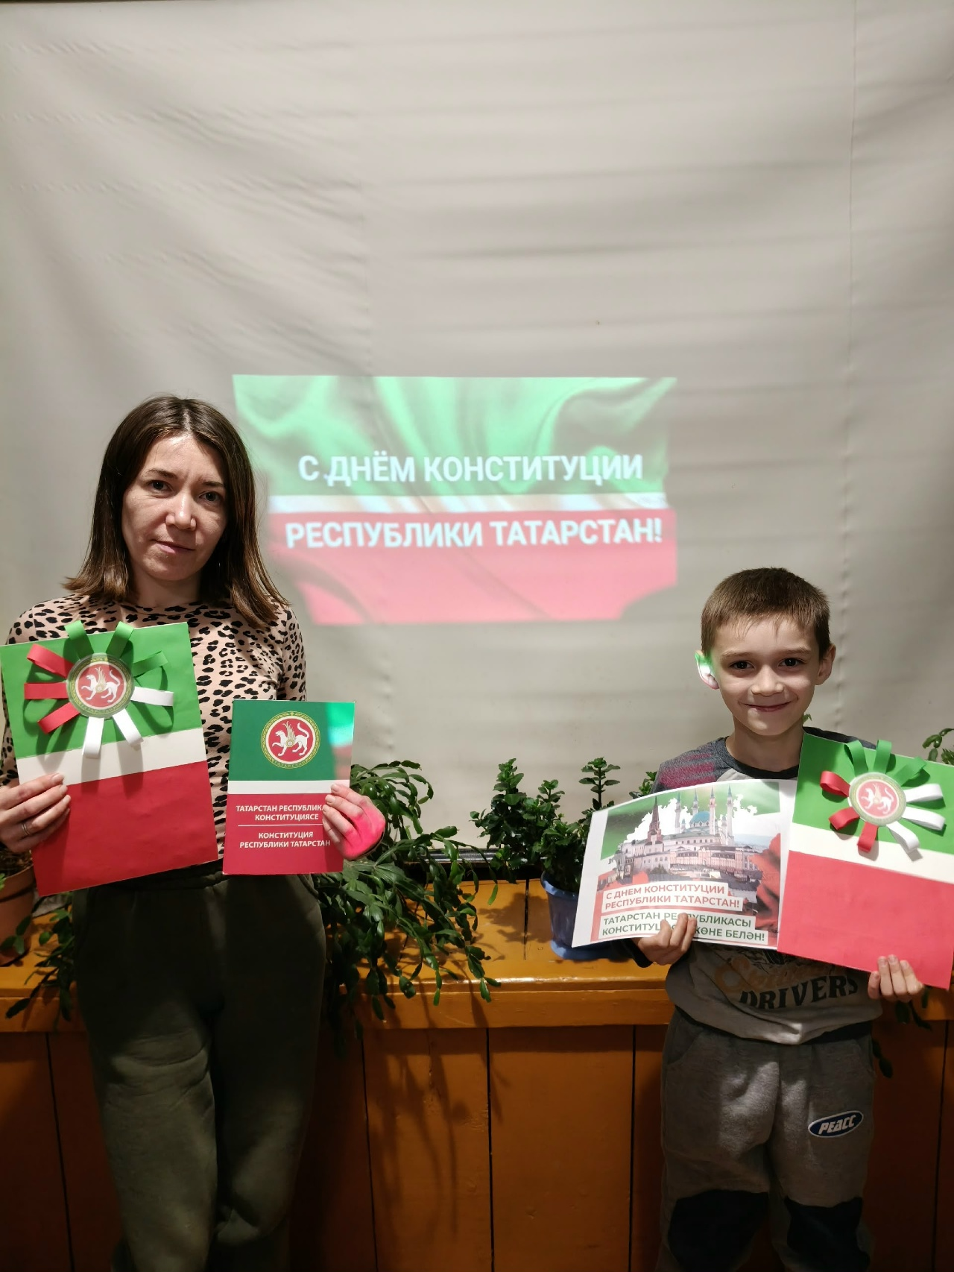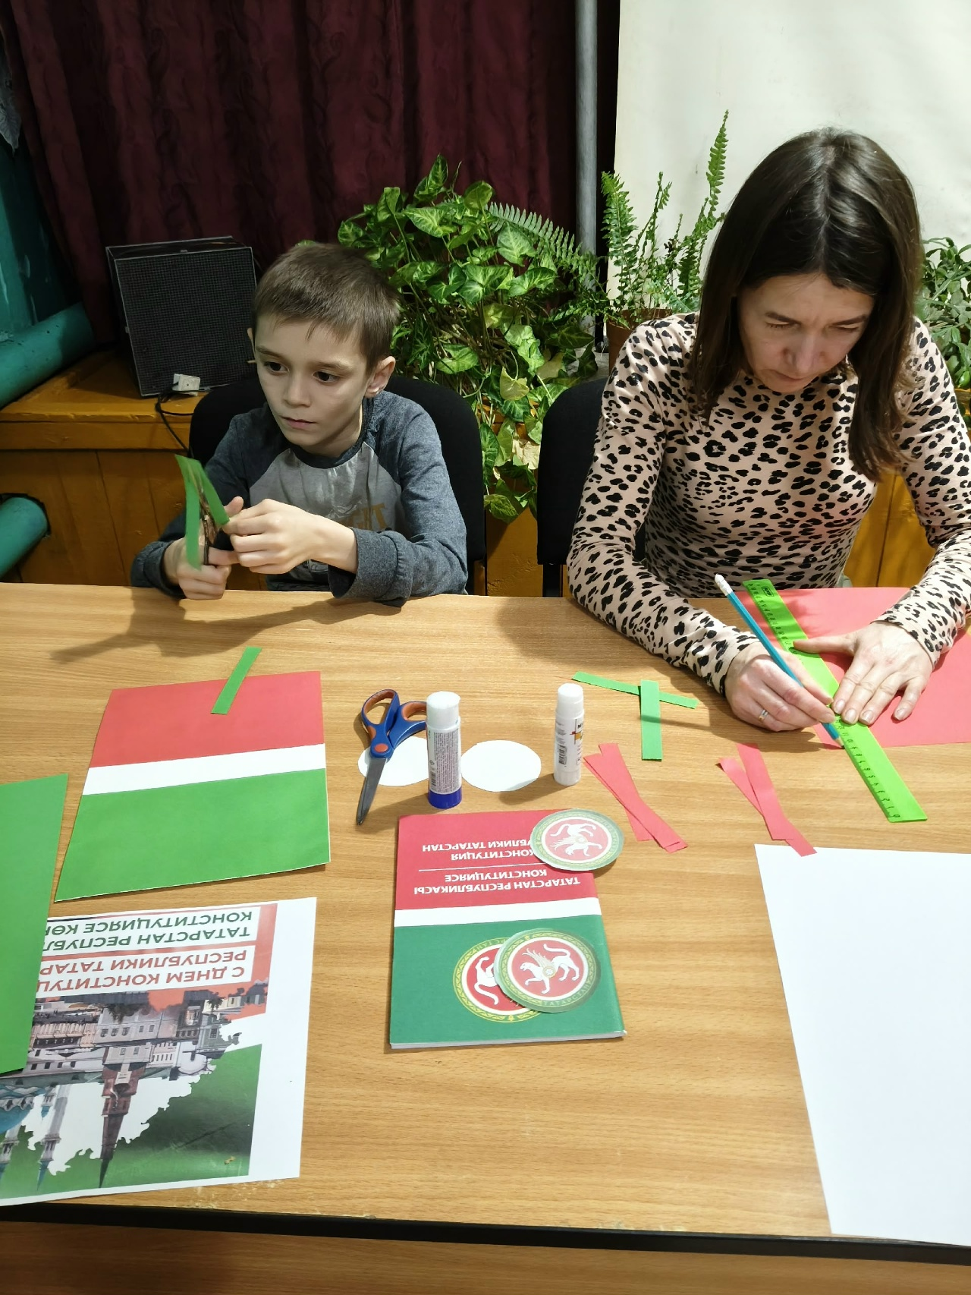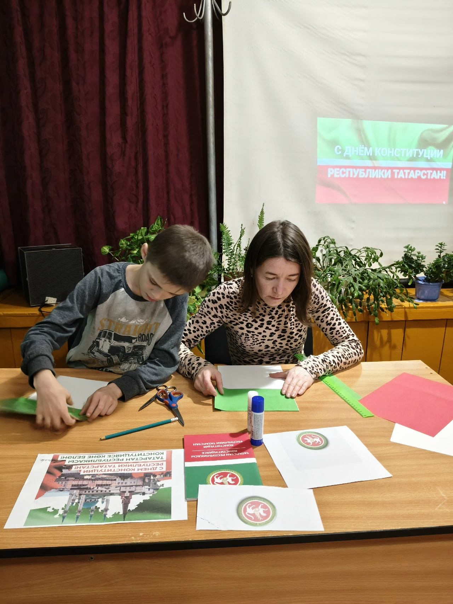
День Конституции Республики Татарстан - это не просто дата в календаре, это повод задуматься об истории, культуре и самобытности нашего региона. И что может быть лучше, чем отметить этот день, погрузившись в мир символов, которые олицетворяют Татарстан.
6 ноября в сельском клубе прошёл увлекательный мастер - класс "Символы Татарстана"

